**Révision : La respiration**

/45

Nom : _____________________

Date : _____________________

1. Donne le rôle de l’appareil respiratoire humain? (2 pts)

fournir à l'organisme le dioxygène (*O*2)

débarrasser le dioxyde de carbone (*CO*2) de l'organisme

1. Explique la différence entre la respiration interne, la respiration externe et la respiration cellulaire. (3 pts)

Respiration externe : l’échange d’oxygène et de dioxyde de carbone entre l’air et le sang

Respiration interne : l’échange d’oxygène et de dioxyde de carbone entre les cellules des tissus corporels et le sang

Respiration cellulaire : suites de réactions chimiques libératrices d’énergie qui ont lieu dans les cellules.

1. Vrai ou faux (3 pts)
   1. La trachée reste toujours ouverte à cause de son armature faite d’anneaux cartilagineux. _V_
   2. Le pharynx est parfois appelé « pomme d’Adam ». _F (larynx)_
   3. Le poumon gauche est divisé en trois lobes tandis que le poumon droit est divisé en deux lobes. _F_
2. Associe les termes à sa description. (4 pts)
   1. Larynx_3_
   2. Bronches _5_
   3. Pharynx _1_
   4. Alvéoles pulmonaires _8_
   5. Fosses nasales _6_
   6. Poumons _2_
   7. Plèvre _4_
   8. Trachée _7_1. Organe qui appartient à la fois au système digestif et au système respiratoire

2. constituent avec les voies respiratoires les deux parties du système respiratoire.

3. Est le siège des cordes vocales.

4. Membrane double recouvrant les poumons

5. Ramifications majeures de la trachée

6. Cavité par où entre l’air

7. Est formé d’anneaux cartilagineux

8. Est le lieu des échanges gazeuses

1. 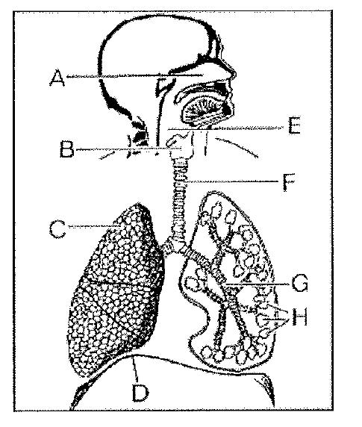Identifie les structures du système respiratoire. (4 pts)
2. _fosses nasales_
3. _larynx_
4. _poumon droit_
5. _diaphragme_
6. _pharynx_
7. _trachée_
8. _bronche gauche_
9. _alvéole_
10. Comment la protection des poumons est-elle assurée? (3 pts)

Le mucus capte les impuretés. Les cils vont remonter le mucus. Les macrophages alvéolaires font la phagocytose et détruisent les agents pathogènes.

1. Explique l’échange gazeuse. Votre explication doit inclure les structures et molécules impliquées ainsi que les conditions nécessaires. (4 pts)

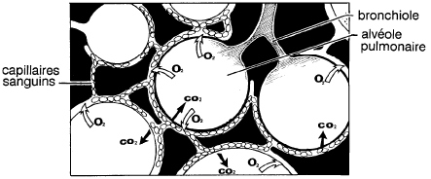

L’O2 passe des alvéoles au sang et le CO2 passe du sang aux alvéoles.

Il doit y avoir une grande surface pour l’échange et le lieu de l’’échange doit être un endroit humide.

1. Certains médicaments contre la toux inhibent la production de mucus dans les voies respiratoires supérieurs. Déduis les effets secondaires possibles de ces médicaments. (2 pts)

Si le mucus n’est pas produit, les agents pathogènes et les impuretés vont pouvoir se rendre jusqu’aux poumons et causer des infections.

1. Vous être une molécule d’oxygène. Nommez toutes les structures que vous allez traverser lors de votre trajet pour vous rendre jusqu’aux cellules du corps. Commencez par le nez. Indice : vous devez nommer 17 structures. Les mots cœur et poumon ne sont pas dans la liste. Il faut être plus spécifique. (5 pts)

Nez, fosses nasales, pharynx, larynx, trachée, bronche, bronchiole, alvéole, capillaire alvéolaire, veinule, veine pulmonaire, oreillette gauche, ventricule gauche, aorte, artériole, capillaire, cellules

1. Décris la structure de la plèvre et donne sa fonction. (2 pts)

La plèvre est une couche à double membrane qui entoure les poumons. Elle protège du frottement de la cage thoracique.

1. Explique le mouvement des muscles intercostaux et du diaphragme lors de l’inspiration. (2 pts)

Inspiration : Les muscles intercostaux et le diaphragme se contractent.

Expiration : Les muscles intercostaux et le diaphragme se relâchent.

1. Explique la différence entre la capacité vitale et la capacité totale. (2 pts)

La capacité vitale (CV) :VC + VRI + VRE : Elle représente l'ensemble des volumes. Elle représente normalement entre 4 et 5 L.

La capacité totale (CT) : VC + VRI + VRE + VR : C'est la somme de tous les volumes pulmonaires, elle peut atteindre 6 L.

1. À quoi sert le volume résiduel? (1 pt)

Pour s’assurer que les poumons ne s’affaissent pas.

1. Explique ce qu’est un pneumothorax. Pourquoi est-ce dangereux? Que font les médecins pour y remédier? (3 pts)

Un pneumothorax est la présence anormale d'air entre les deux feuillets de la plèvre qui enveloppe le poumon. C’est dangereux puisque les échanges gazeux ne peuvent pas se faire. Les médecins insèrent une aiguille entre les côtés du patient pour enlever l’air qui s’est accumulé dans la plèvre.

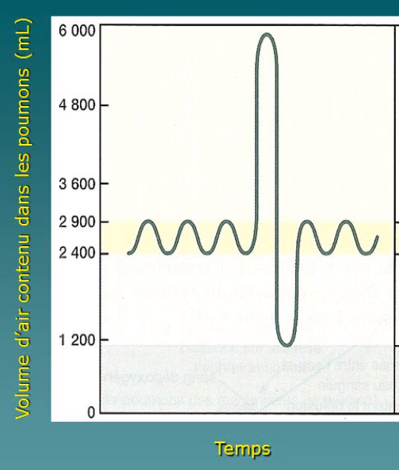

1. D’après le spirogramme, détermine : (3 pts)
   1. Le volume courant _500 ml_
   2. Le volume de réserve inspiratoire _3000 ml_
   3. Le volume de réserve expiratoire _1200 ml_
   4. Le volume résiduel _1200 ml_
   5. La capacité vitale _4700 ml_
   6. La capacité totale _5900 ml_
2. Lors de l’exercice, notre corps produit plus de CO2. Ceci cause une augmentation de l’acidité dans le sang (pH diminue). Comment le corps réagit-il afin de maintenir l’homéostasie? (2 pts)

